МАТЕРИАЛОВЕДЕНИЕ

ОПК 18 Способен участвовать в исследованиях объектов профессиональной деятельности и их структурных элементов
ИОПК-18.2 Способен участвовать в научно-исследовательских и проектных работах и разрабатывать рекомендаций по рациональному освоению недр.

Задание 1 ( ИОПК-18.2)
Чем определяется разрушение материалов в соответствии с кинетической теорией прочности?
- Вариант ответа
Впишите ответ |  | Термическими флуктуациями энергии

Задание 2 ( ИОПК-18.2)
Как называется свойство материалов и конструкций непрерывно сохранять работоспособность в заданных режимах и условиях эксплуатации?
- Вариант ответа
Впишите ответ |  | Безотказность

Задание 3 ( ИОПК-18.2)
К какой группе требований относится транспортабельность бетонной смеси?
- Вариант ответа
Впишите ответ |  | Технологические

Задание 4 ( ИОПК-18.2)
К какому классу относится смесь различных компонентов, равномерно распределенных в веществе в виде отдельных атомов, ионов, молекул ?
- Вариант ответа
Впишите ответ |  | Истинные растворы

Задание 5 ( ИОПК-18.2)
К какому классу дефектов относятся вакансии?
- Вариант ответа
Впишите ответ |  | Точечные

Задание 6 ( ИОПК-18.2)
Что принимается в качестве меры трещиноватости (нарушенности) материала?
- Вариант ответа
Впишите ответ |  | Отношение идеальной и реальной величин сцепления

Задание 7 ( ИОПК-18.2)
Чем нарезается внутренняя резьба?
- Вариант ответа
Впишите ответ |  | Метчиком

Задание 8 ( ИОПК-18.2)
Чем определяется марка материала по морозостойкости?
- Вариант ответа
Впишите ответ |  | замораживанием и оттаиванием материала

Задание 9 ( ИОПК-18.2)
Способность поглощать влагу из окружающей среды
- Вариант ответа
Впишите ответ |  | гигроскопичность материала
 |  | гигроскопичность

Задание 10 ( ИОПК-18.2)
Какие характеристики определяют модуль объемного сжатия материала?
- Вариант ответа
Впишите ответ |  | Нормальное напряжение и объемная деформация
 |  | напряжение и деформация

Задание 11 ( ИОПК-18.2)
Процесс растворения твердого вещества в любом растворителе кроме воды называется
- Вариант ответа
Впишите ответ |  | сольватацией

Задание 12 ( ИОПК-18.2)
Консистенцию, при которой пестик прибора Вика, погруженный в кольцо с цементным тестом, не доходит на 5-7 мм до пластинки, на которой установлено кольцо называют
- Вариант ответа
Впишите ответ |  | нормальной густотой цементного теста
 |  | густотой цементного теста

Задание 13 ( ИОПК-18.2)
Под войством бетонной смеси разжижаться под действием механических усилий и затвердевать в спокойном состоянии понимают
- Вариант ответа
Впишите ответ |  | тиксотропию бетонной смеси
 |  | тиксотропию

Задание 14 ( ИОПК-18.2)
Округленное в меньшую сторону значение кубиковой прочности, в возрасте 28 сут., измеренной в кгс/см², определенной с надежностью 0,5 (50%) называется
- Вариант ответа
Впишите ответ |  | маркой бетона

Задание 15 ( ИОПК-18.2)
Что понимается под значением прочности бетона в возрасте 28 сут, измеренное в МПа, с учетом степени вариации, принимаемое с гарантированной обеспеченностью 95%
- Вариант ответа
Впишите ответ |  | класс бетона

Задание 16 ( ИОПК-18.2)
Какую фазу образуют компоненты сплава, при кристаллизации которых образуется своя, характерная только для данного соединения кристаллическая решетка?
- Вариант ответа
Впишите ответ |  | Химическое соединение

Задание 17 ( ИОПК-18.2)
Что описывает, представленный на рисунке график?
- Вариант ответа
t
t2
τ1
τ2
t1
Впишите ответ |  | Кристаллизация твердого раствора

Задание 18 ( ИОПК-18.2)
Как меняются свойства железоуглеродистых сплавов с увеличением процентного содержания углерода?
- Вариант ответа
Впишите ответ |  | Повышается прочность, твердость с понижением пластичности и ударной вязкости
 |  | Повышается прочность
 |  | Повышается прочность, твердость
 |  | Повышается твердость

Задание 19 ( ИОПК-18.2)
С какой целью производят сушку кирпичей?
- Вариант ответа
Впишите ответ |  | Для снижения исходной влажности сырца до 6-8%
 |  | Для снижения влажности

ПК-1 Способен к разработке и согласованию технических решений и проектной документации в области механики грунтов и фундаментов строений
ИПК-1.1 Демонстрирует знания свойств горных пород в процессе профессиональной деятельности.

Задание 20 ( ИПК-1.1)
Определите удельную поверхность дисперсной фазы, если в кубическом объеме размером а распределены частицы с суммарной поверхностью S.
а =2,7см; S = 28 см². Ввести результат с округлением до десятых

- Вариант ответа
Впишите ответ |  | 1,4

ИПК-1.2 Использует методы и методики прогнозирования устойчивости горных пород при эксплуатации объектов открытых и подземных горных работ

Задание 21 ( ИПК-1.1)
Хрупкое разрушение материала требует совершения работы А*=30 кДж/м³; за счет ее пластичности эта работа увеличилась до А=60 кДж/м³. Определите коэффициент пластичности данного материала. Введите результат с округлением до десятых долей.
- Вариант ответа
Впишите ответ |  | 2,0

Задание 22 ( ИПК-1.1)
К какому классу относятся вещества, в которых дисперсной фазой является твердое тело, а дисперсной средой – жидкость?
- Вариант ответа
Впишите ответ |  | Суспензия

Задание 22 ( ИПК-1.1)
Определить модуль полной деформации материала (см. график), если прочность [Ϭ]=5,5 МПа, а ε_{общ} = 2,0 . Результат округлить до десятых долей МПа.
Ϭ
ε_{у}
[Ϭ]
_{Ϭу}
ε
_{εобщ}
- Вариант ответа
Впишите ответ |  | 2,8

Задание 23 ( ИПК-1.1)
При каких условиях происходит направленное движение и размножение дислокаций в кристаллических веществах?
- Вариант ответа
Впишите ответ |  | Под действием механической нагрузки
 |  | Под нагрузкой

Задание 23 ( ИПК-1.1)
Определите коэффициент готовности изделия, если его наработка на отказ (время безотказной работы) Т₀=700 ч и продолжительности ремонта Т_{в}=12 ч.
Результат округлить до тысячных долей.
- Вариант ответа
Впишите ответ |  | 0,983

Задание 24 ( ИПК-1.1)
Что характеризует ликвация?
- Вариант ответа
Впишите ответ |  | Неоднородностью сплава в разных частях отливки

Задание 25 ( ИПК-1.1)
Сцепление приведенных в контакт разнородных физических тел (фаз) называют…
- Вариант ответа
Впишите ответ |  | Адгезия

Задание 26 ( ИПК-1.1)
Определите сопротивление росту трещины в материале с удельной поверхностной энергией e_{s}= 300 Дж/м². Результат округлить до целых.
- Вариант ответа
Впишите ответ |  | 1200

Задание 27 ( ИПК-1.1)
К какому классу вяжущих относится портландцемент?
- Вариант ответа
Впишите ответ |  | Силикатные

Задание 28 ( ИПК-1.1)
Какова запасенная в единице объема горной породы упругая энергия, если ее модуль упругости Е = 2,3ГПа, а действующее напряжение R = 54 МПа? Результат округлить до целых кДж.
- Вариант ответа
Впишите ответ |  | 634

Задание 28 ( ИПК-1.1)
На сколько мм опустится кровля выработки, поддерживаемая целиком высотой L =2,3 м, если его относительная продольная деформация ε = 0,0028? Результат округлить до десятых долей мм.
- Вариант ответа
Впишите ответ |  | 6,4

Задание 29 ( ИПК-1.2)
Определите модуль пластичности железобетонной балки с пределом упругости Ϭу = 50 МПа, если при ее разрушении прочность [Ϭ] = 150 МПа она испытала относительную пластическую деформацию ε = 0,002. Результат округлить до целых ГПа.
- Вариант ответа
Впишите ответ |  | 50

Задание 30 ( ИПК-1.2)
Определите величину меры трещиноватости по данному паспорту прочности горной породы если фактическое сцепление составило 30 МПа, а истинное - 43МПа. Результат округлить до десятых долей

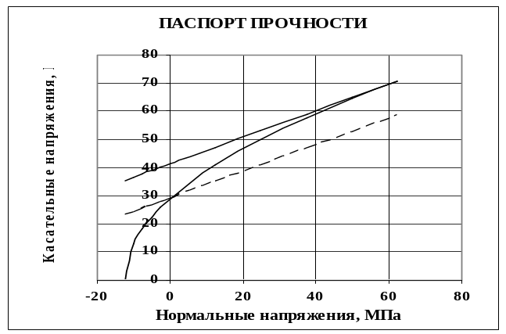

- Вариант ответа
Впишите ответ |  | 1,4

Задание 31 ( ИПК-1.2)
В чем измеряется жесткость бетонной смеси?
- Вариант ответа
Впишите ответ |  | Секунды

Задание 32 ( ИПК-1.2)
К какой группе относится добавка, предотвращающая или уменьшающая расслоение бетонной смеси?
- Вариант ответа
Впишите ответ |  | Стабилизаторы

Задание 33 ( ИПК-1.2)
Определите марку бетонного кубика, размер грани которого 15 см, разрушенного при нагрузке Р = 75 тс
- Вариант ответа
Впишите ответ |  | 300

Задание 34 ( ИПК-1.2)
Определите класс бетона, если прочность на сжатие составила R_{сж} = 450 кгс/см² , с учетом коэффициента вариации ν = 7%.
- Вариант ответа
Впишите ответ |  | 35

ИПК-1.3 Осуществляет выбор технологических решений с учетом методов контроля в области строительства и эксплуатации объектов горного производства.

Задание 35 ( ИПК-1.3)
Определите марку бетона (в возрасте 28 сут.), если его прочность в возрасте 60 суток составила R₆₀ = 620 кгс/см².
- Вариант ответа
Впишите ответ |  | 500

Задание 36( ИПК-1.3)
Определите активность(марку) цемента, если прочность на изгиб цементной балочки в возрасте 28 сут. составила R_{сж} = 33,5 МПа
- Вариант ответа
Впишите ответ |  | 300

Задание 37 ( ИПК-1.3)
К какой разновидности железоуглеродистых сплавов относится химическое соединение железа с углеродом (карбид железа) Fe₃С?
- Вариант ответа
Впишите ответ |  | Цементит

Задание 38 ( ИПК-1.3)
Что оценивается по площади полученного сферического отпечатка закаленного шарика, вдавливаемого в поверхность при определенной нагрузке
- Вариант ответа
Впишите ответ |  | твердость по Бринелю

Задание 39 ( ИПК-1.3)
Как называется верхняя кривая диаграммы фазового состояния, показывающая зависимость температуры начала процесса кристаллизации от содержания компонентов сплава?
t
Содержание компонента В, %
100
- Вариант ответа
Впишите ответ |  | Ликвидус

Задание 40 ( ИПК-1.3)
Какая точка на диаграмме состояния твердых растворов соответствует одновременному существованию твердой и жидкой фазы?
t
Содержание компонента В, %
25%В
75%В
a
b
• c
• d
• f

Вариант ответа
Впишите ответ |  | c

Задание 41 (ИПК-1.3)
На диаграмме растяжения укажите участок, соответствующий пластическому течению металла.

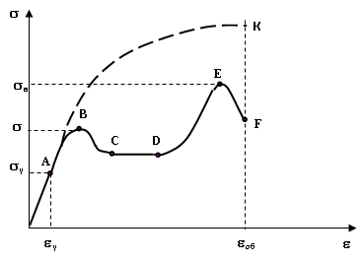

Вариант ответа
Впишите ответ |  | ВCD

Задание 42 ( ИПК-1.3)
Как называется структура металла, изучающая параметры кристаллического строения, дефекты?
- Вариант ответа
Впишите ответ |  | Субструктура

Задание 43 ( ИПК-1.3)
Напряжение в металле, при котором остаточная деформация составляет 0,05% от общей, называется
- Вариант ответа
Впишите ответ |  | Условный предел упругости металлов

Задание 44 ( ИПК-1.3)
Как называется длинная боковая грань кирпича(в) ?
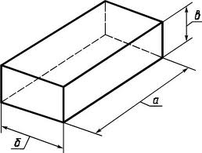

- Вариант ответа
Впишите ответ |  | Ложок

Задание 45 ( ИПК-1.3)
Как называется основание кирпича (а) ?

- Вариант ответа
Впишите ответ |  | Постель

Задание 46 ( ИПК-1.3)
Определите коэффициент крепости горной породы по шкале проф. М.М.Протодьяконова, если ее прочность при сжатии Ϭсж = 43 МПа
- Вариант ответа
Впишите ответ |  | 4

Задание 47 ( ИПК-1.3)
Срезанную во всю длину наружную часть бревна называют:
- Вариант ответа
Впишите ответ |  | Горбыль

Задание 48 ( ИПК-1.3)
Что обеспечивает прочность стволу дерева?
- Вариант ответа
Впишите ответ |  | Ядро

Задание 49 ( ИПК-1.3)
Определите марку кирпича, если средняя прочность при сжатии составила 30 МПа?
- Вариант ответа
Впишите ответ |  | 300

Задание 50 ( ИПК-1.3)
По стандарту масса кирпича не должна превышать -…кг?
- Вариант ответа
Впишите ответ |  | 4,3

